Część III SIWZ

Opis przedmiotu zamówienia

Przedmiot zamówienia

Kod CPV: 39.11.3600-3 ławki

- Przedmiotem zamówienia jest dostawa ławek wg wzoru A ( w ilości 18 szt.)

2. Wymagania dotyczące ławek:
Oferowane ławki winny być zbliżone do wzorów określonych w złączniku graficznym.
Ławki muszą posiadać możliwość montażu do podłoża (fundamentu) za pomocą śrub.
Wymagane parametry i ilości:
- Ławka wzór A - Ławka listwowa z wysokim profilowanym oparciem – 18 szt
materiały:
- olistwowanie z jasnego drewna (40x40mm) np. dąb, jesion lity olejowany dwukrotnie , lub drewno egzotyczne
- stelaż ze stali węglowej (gr. min. 8 mm, piaskowana, zabezp. podkł. antykorozyjnym, malowanej proszkowo (kolor ciemnoszary).
- należy zapewnić możliwość przykręcania do podłoża.
- przekrój deski: min. 20x40mm, rozstaw pomiedzy deskami od 5 do 10 mmm
Wymiary :
długość ławki l=200cm,
wysokość h=130cm,
wysokość siedziska = 45cm
głębokość siedziska =45cm
Uwaga 1.: tolerancja wymarów =+_2cm

Konserwacja:
Wykonawca ma przedstawic informację o sposobie konserwacji ławek , wskazać zalecane preparaty podająć ich certyfikaty lub świadectwa określające parametry proponowanych powłok.

- Dostawa: ławki mają być dostarczone jako gotowy produkt – tj. zmontowane przez Wykonawcę.
Wykonawca zobowiązany jest do informowania Zamawiającego (z wyprzedzeniem min 2 dni ) o planowanym terminie dostawy ławek,
Możliwe terminy dostaw: dni robocze w godzinach 7⁰⁰ – 14⁰⁰.

3) Miejsce dostawy :
- Kołobrzeg, ul. 6 Dywizji Piechoty 60 – plac składowy na terenie Miejskiego Zakładu Zieleni Dróg i Ochrony Środowiska sp. z o.o. w K-gu.

Załączniki:
- Załącz. graficzny - nr 1
- wzór ławki „A”
Załącz. foto- nr 1
Foto: podobna realizacja: ławki przy ul. Sikorskiego i Rodziewiczówny w K-gu.
Załącznik graficzny - nr 1
Wzór ławki „A”:
Uwaga wszystkie ławki muszą posiadać możliwość mocowania do podłoża.
Wzór A - Ławka parkowo/miejska z wysokim wyprofilowanym oparciem (poniżej rysunek),
- olistwowanie z jasnego drewna np. dąb, jesion lity olejowany dwukrotnie, lub drewno egzotyczne ,
- stelaż ze stali węglowej, (gr. min. 8 mm, piaskowana,zabezpieczonej antykorozyjnie), malowanej proszkowo - kolor ciemnoszary.
Należy zapewnić możliwość przykręcania do podłoża.
Parametry: długość ławki l=200cm, wysokość h=130cm , wysokość siedziska = 45cm głębokość siedziska =45cm (Uwaga: tolerancja wymarów =+_2cm)
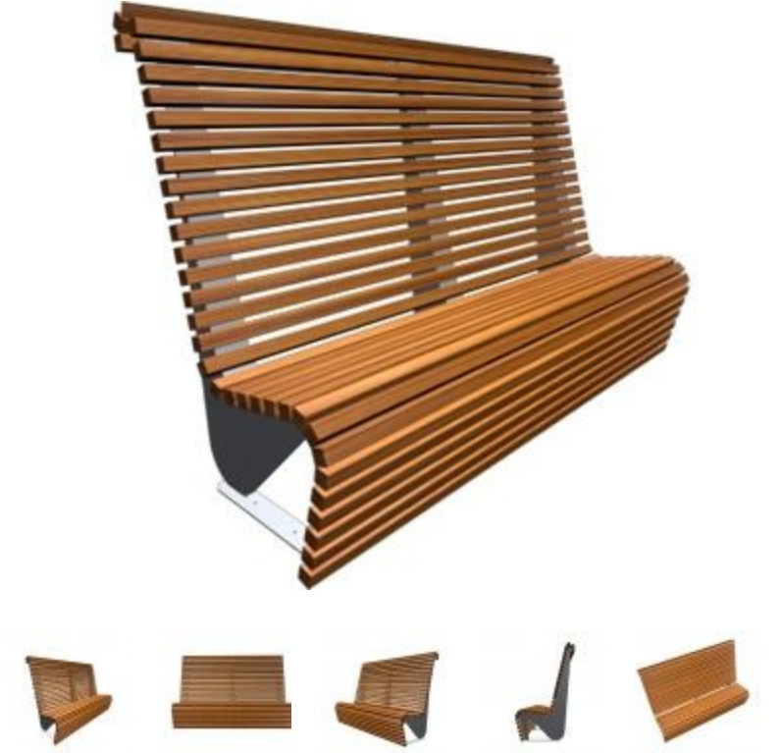

Załącz. foto - nr 1

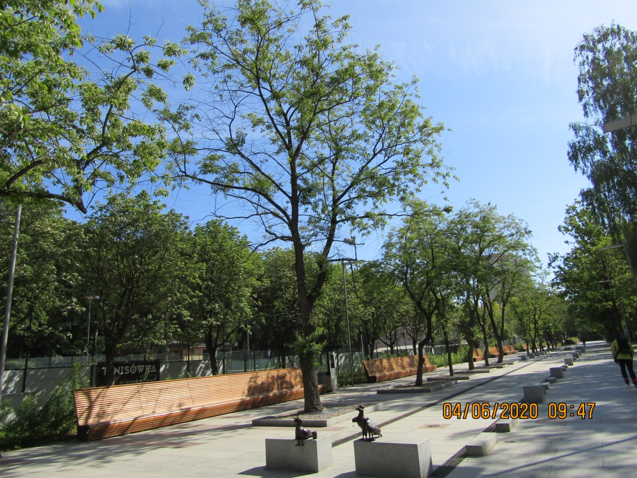
Foto. : Podobna realizacja: ławki przy ul. Sikorskiego i ul. Rodziewiczówny w Kołobrzegu

